⟀ | ⟨⟩
Route de Cheseaux 1
Case postale
1401 Yverdon-les-Bains

Nom du projet - à compléter

Cahier des charges fonctionnel - V0
  - Projets Multidisciplinaires 2023

Rédigé par :
Nom Prénom, etc.

Historique du document
Version | Date | Changements
V0 |  | Version initiale

Table des matières
Historique du document 2
1 Introduction 4
1.1 Références normatives 4
1.2 Abréviations 4
2 Description du problème 5
3 Analyse du besoin 6
4 Fonctions et exigences du système 7
5 Bibliographie 12
6 Annexes 13

Liste des figures
Figure 1 EggBot – vue d’ensemble 5
Figure 2 Analyse FAST pour une tondeuse à gazon 10
Figure 3 Cas d’utilisation typique du système à concevoir 11

Liste des tableaux
Tableau 1 Analyse des besoins des utilisateurs 6
Tableau 2 Fonctions de service et exigences du système à concevoir 7
Tableau 3 Fonctions techniques et exigences du système à concevoir 8
Tableau 4 Fonctions de contrainte et exigences du système à concevoir 9

Introduction
But du projet, contexte, etc.

Références normatives
Les documents suivants cités dans le texte constituent, pour tout ou partie de leur contenu, des exigences du présent document.
Norme | Description
ISO/IEC Dir 2 : 2016 | Principes et règles de structure et de rédaction des documents ISO et IEC
OMG UML 2.5.1 | Unified Modeling Language pour l’ingénierie logicielle.

Abréviations
Cette section de termes et définitions précise les terminologies techniques et autres acronymes propres au projet.
Terme | Définition
HEIG-VD | Haute École d’Ingénierie et de Gestion du Canton de Vaud

Description du problème
Un bureau d'étude est mandaté pour la réalisation d'une solution à la décoration d’œufs de Pâques pour le consommateur amateur de belles choses. Le projet s’appelle EggBot.
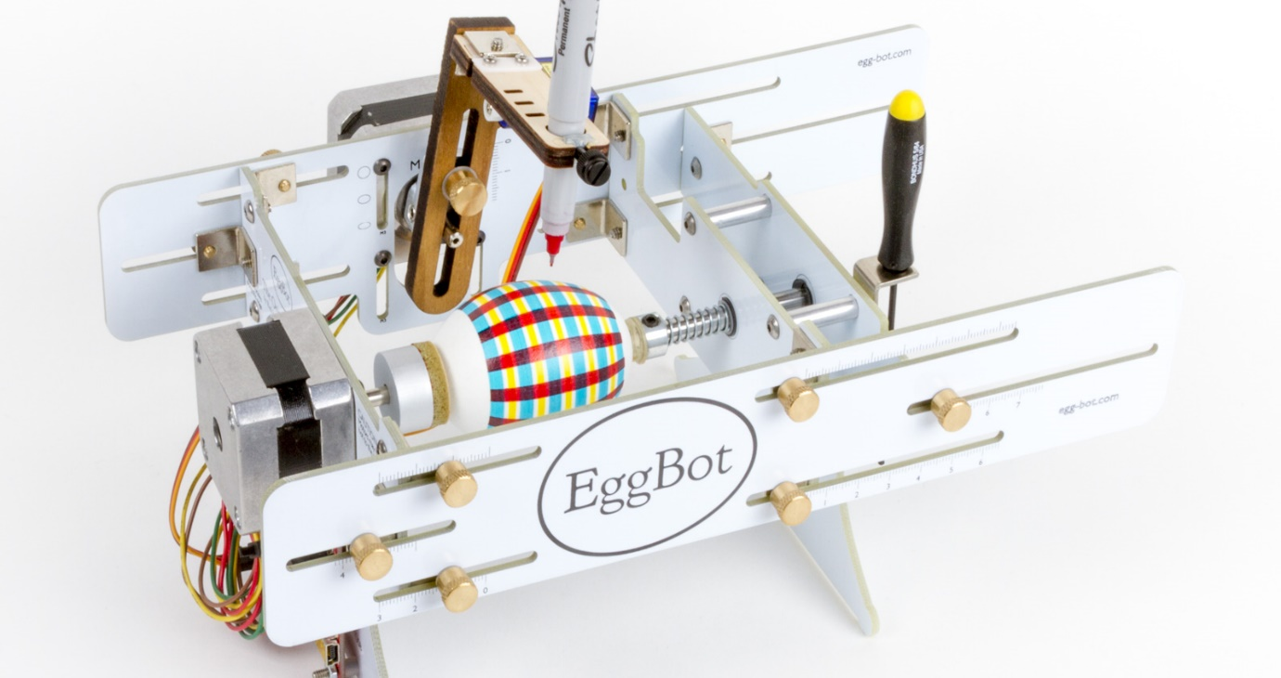
Figure 1 EggBot – vue d’ensemble

Analyse du besoin
Avant toute chose, nous devons identifier les utilisateurs principaux. Dans le cas de l’EggBot, les utilisateurs identifiés sont :
- Familles
- Enfants
- Adolescents

Les besoins identifiés des utilisateurs sont exprimés au Tableau 1.
Tableau 1 Analyse des besoins des utilisateurs
# | Besoins
1 | Permettre de décorer de manière automatisée à l’aide d’un stylo un œuf de pâques selon un motif complexe à définir
2 | Divertir et amuser
3 | Réaliser des offrandes originales et personnalisées
4 | Être ludique
5 | Être facile à utiliser
 | …

Fonctions et exigences du système
Tableau 2 Fonctions de service et exigences du système à concevoir
Fonctions de service |  | Exigences
FS 1 | Automatiser le processus de décoration des œufs | E 1 | Système motorisé électrique
 |  | E 2 | Alimentation via 230 VAC
FS 2 | Monter et maintenir le stylo | E 3 | Stylo feutre cylindrique alimentaire (Ø 5-12mm)
 |  | E 4 | 1 seule couleur à la fois
 |  | E 5 | Garantir l’alignement du stylo avec une précision de ± 1 mm
FS 3 | Installer et maintenir l’œuf à décorer | E 6 | Œuf poule taille 45-75 mm
 |  | E 7 | Force nécessaire 1.3N (nominal), min 1.2 N, max 1.4 N
FS 4 | Réaliser le déplacement du stylo par rapport à l’œuf selon le tracé | E 8 | ϴ: 0-360°, précision 1°, vitesse 30°/s
 |  | E 9 | Z: 0-80 mm, précision 0.5 mm, vitesse 5 mm/s
 |  | E 10 | R: 0-60 mm, précision 0.5 mm, vitesse 5 mm/s
FS 5 | Lire et interpréter un fichier de tracé utilisateur | E 11 | Format de fichiers: .dxf (obligatoire), .pdf (facultatif), .svg (obligatoire)
 |  | E 12 | Transmission via une page web, ou via USB
FS 6 | Accéder un catalogue de motifs prédéfinis | E 13 | …
FS 7 | Donner un feedback visuel à l’utilisateur en cas d’erreur ou fin de cycle | E 14 | 4 LEDs prévues pour indication à l’utilisateur (verte : prêt, rouge : en erreur, orange : travail en cours, bleue : décoration terminée)
FS 8 | Permettre la consommation après décoration | E 15 | …
FS 9 | … | E 16 | …
… | … | … | …

Tableau 3 Fonctions techniques et exigences du système à concevoir
Fonctions techniques |  | Exigences
FT 1 | Mettre le stylo en contact initial avec l’œuf et lever le stylo lorsque nécessaire | E 18 | …
FT 2 | S’adapter à la forme et au diamètre de l’œuf | E 19 | …
FT 3 | Eviter le contact entre stylos et supports de l’œuf | E 20 | …
FT 4 | Réduire le risque de casser un œuf | E 21 | Support de fixation de l’œuf doivent être souples et de forme adéquate. Arrondis R3 minimum pour les zones proches du contact avec l’oeuf.
FT 5 | Éviter de salir l'environnement | E 22 | Prévoir un fond avec des rebords permettant de conserver le liquide dans le cas où l’œuf se brise.
FT 6 | Ne pas entraver à la sécurité et ne pas s'exposer à des dangers | E 23 | …
… | … | …

Tableau 4 Fonctions de contrainte et exigences du système à concevoir
Fonctions de contrainte |  | Exigences
FC 1 | Respecter les normes électriques en vigueur | E 24 | …
FC 2 | Respecter la santé des utilisateurs | E 25 | Matériaux inertes, non toxiques, compatibles avec les normes alimentaires.  Les matériaux doivent pouvoir être mis en bouche par un enfant sans risque.
 |  | E 26 | Eviter les zones où l’utilisateur peut se coincer le doigt.  Si ce n’est pas possible d’éliminer les zones de coincement, limiter la force maximale à 5N dans le pire des cas.
 |  | E 27 | …
FC 3 | … | E 28 | …
FC 4 | … | E 29 | …
… | … | …

Quelques exemples pour identifier les fonctions & exigences:
- Analyse FAST
Figure 2 Analyse FAST pour une tondeuse à gazon

- Bête à cornes
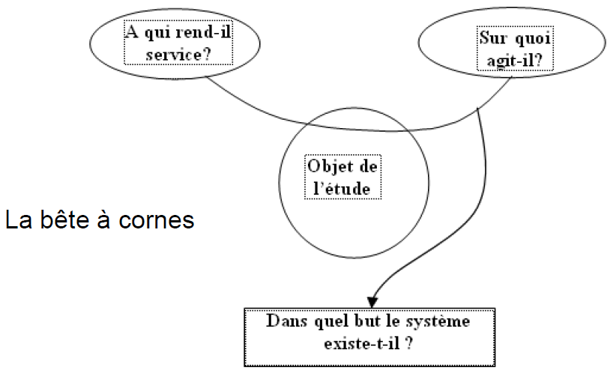

Bibliographie
Tassinari, R. (2006). Pratique de l'analyse fonctionnelle. Dunod.

Annexes

